EVALUACION FINAL UNIDAD 1
Sistemas del cuerpo humano

Curso: 8º básico | Fecha Entrega:  5 MAYO | Calificación: | Puntaje Ideal: 36 pts. | Puntaje Obtenido:
Nombre del estudiante:

Objetivo de aprendizaje | Indicadores de Evaluación
- Explicar, basados en evidencias, la interacción de sistemas del cuerpo humano, organizados por estructuras especializadas que contribuyen a su equilibrio. | - Los estudiantes explican, a través de distintas habilidades el funcionamiento básico de los sistemas digestivo, circulatorio, respiratorio.

Instrucciones:
- Escribe tu nombre en el casillero indicado.

- Si tienes alguna duda sobre cómo contestar, puede preguntar en la clase del lunes 3 mayo.
- Ítem I: Responda las siguientes preguntas seleccionando, una sola respuesta.
- Ítem II: Preguntas de desarrollo, conteste sobre las líneas establecida.
- Cuando termines tu evaluación, debes enviarla al correo: Docente.javiera.montecinos@gmail.com.

- Selección única. Responde las siguientes preguntas marcando la alternativa correcta.

Observe la siguiente imagen para responder la pregunta 1 y 2

- ¿Qué sistema se muestra en la imagen?
- Digestivo
- Circulatorio
- Nervioso
- Excretor

- ¿En que se caracteriza el sistema de la imagen?
- Es abierto
- Tiene un corazón con una sola cavidad
- En el se distinguen solo un circuito menor
- Es el que transporta los nutrientes y oxígeno.

3. La digestión química ocurre en diferentes partes del tracto digestivo, ¿Qué finalidad tiene?

- Abrir las paredes del intestino para facilitar el paso de nutrientes a la sangre.
- Transportar los alimentos en sustancias más pequeñas que pueden ser absorbidas por el organismo.
- Permite el paso de los nutrientes a través del intestino delgado.
- Eliminar los alimentos que no sirven en nuestro organismo.

4. Si se toma una muestra cerca del intestino delgado, ¿Cómo crees que sería?

- Rica en nutrientes
- Rica en oxigeno
- Rica en desechos
- Igual que en otras partes del cuerpo

5. ¿A qué estructuras corresponden las letras
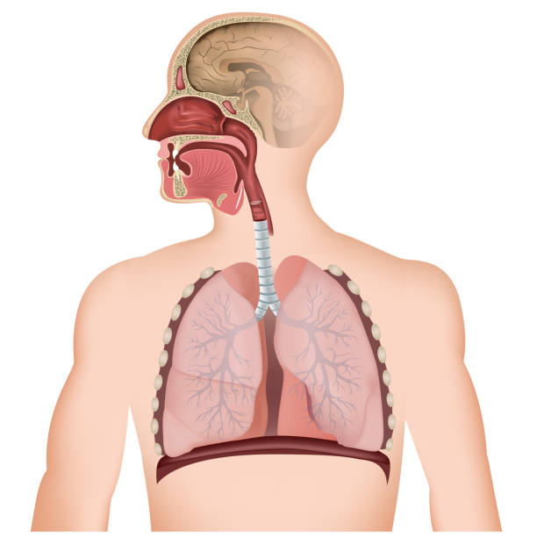
¿A, B y C respectivamente?
A
- Faringe, laringe y alveolos
B
- Faringe, tráquea y pulmón
- Laringe, esófago y pulmón
C
- Tráquea, bronquio y pulmón

6. ¿Cuál de las siguientes características de los alveolos es fundamental para que ocurra el intercambio gaseoso a nivel pulmonar?

- El que los capilares rodeen completamente a los alveolos.
- La baja cantidad de sacos alveolares que hay en cada pulmón.
- El que los alveolos y vasos capilares estén formados por una sola capa de nefrones.
- La forma de saco de los alveolos.

7. la trombosis es una enfermedad que se caracteriza por que quienes la padecen forman trombos (Coágulos) en la sangre. ¿con que componentes de la sangre se relaciona? (Recordar cada función).

- Plasma
- Plaquetas
- Glóbulos rojos
- Glóbulos blancos

8. Si se compara la cantidad de nutrientes de la sangre que entra en el intestino con la que “Sale” de una vez ocurrida la absorción, lo mas probable que sea:

- Igual en ambos casos
- Menor en la que sale
- Mayor en la que entra
- Mayor en la que sale

9. ¿Cuál es el recorrido que hace el oxigeno una vez que atraviesa el alveolo del pulmón?

- Es eliminado en la exhalación
- Es distribuido a todo el organismo
- Es transformado en dióxido de carbono
- Es acumulado en grandes cantidades en el pulmón

10. los principales componentes del sistema circulatorio son:

- Corazón - sangre - pulso
- Corazón – arterias – válvulas
- Corazón – sangre – vasos sanguíneos
- Corazón – venas – pulmones

11. ¿Cuál es el recorrido que sigue el aire desde que ingresa al organismo hasta alcanzar los alveolos?

- Cavidad nasal – bronquios – bronquiolos – tráquea
- Cavidad nasal – laringe – tráquea – bronquios – bronquiolos
- Cavidad nasal – tráquea – laringe – bronquios – bronquiolos
- Tráquea – bronquiolos secundarios – bronquiolos – bronquios

12. ¿Que caracteriza la espiración?

- La caja torácica se expande
- Los pulmones se llenan de aire
- Ingresa oxigeno a los pulmones
- Sale aire por las vías respiratorias

- Desarrollo

- Observe la imagen del corazón e indica el nombre de las estructuras identificadas con la letra.

A
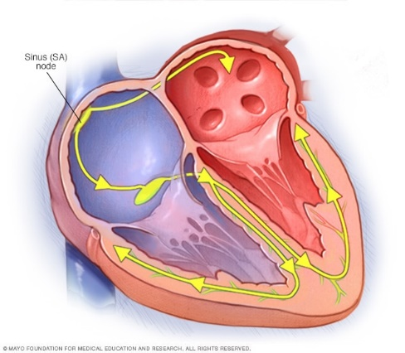
B
- ________________
- ________________
- ________________
- ________________

C

D

- Describe el viaje que hace un plátano a través de todo el sistema digestivo al ingerirla. Puedes utilizar el siguiente esquema de guía. En tu respuesta debes incluir el nombre de las estructuras participantes, sustancias, nombre el alimento (Plátano) en cada proceso, etc.

____________________________________________________________________________________________________________________________________________________________________________________________________________________________________________________________________________________________________________________________________________________________________________________________________________________________________________________________________________________________

Rubrica de evaluación
Ítem I selección múltiple (2 pts. C/U)
N.º pregunta | Habilidad | Indicador | Logrado | No logrado
1 | Representar | Reconoce las características del sistema circulatorio a partir de una imagen.
2 | Describir | Establecen las características que componen el sistema circulatorio.
3 | Distinguir | Determina la finalidad de la digestión química de los alimentos.
4 | Evaluar | Establecen juicios sobre la cantidad de nutrientes antes de que ingresen al intestino delgado.
5 | Representar | Reconocen las estructuras que componen al sistema circulatorio a partir de una imagen.
6 | Aplicar | Comprenden las características de los alveolos que permiten el intercambio gaseoso a nivel pulmonar.
7 | Aplicar | Comprenden las características de una enfermedad y la relacionan con los elementos presentes en la sangre.
8 | Evaluar | Establece un juicio sobre la cantidad de nutrientes tras su paso por el intestino.
9 | Distinguir | Determina la función principal del sistema circulatorio
10 | Distinguir | Identifica los componentes del sistema circulatorio
11 | Comprender | Establece orden de las estructuras del sistema respiratorio según criterios
12 | Aplicar | Determina la acción que se ejecuta durante la espiración

Rubrica de preguntas de desarrollo ítem II
N.º pregunta | Objetivo evaluado | Indicador | Criterios | Puntaje obtenido
1 | Reconoce a través de la imagen las distintas estructuras del corazón. | Reconoce todas las estructuras | 4 pts.
 |  | Reconoce 3 estructuras | 3 pts.
 |  | Reconoce 2 estructuras | 2 pts.
 |  | Reconoce solo una estructura | 1 pts.
 |  | No reconoce estructuras | 0 pts.
2 | Aplica el proceso digestivo a la digestión de un alimento en específico. | Comprende y conoce las características y componentes del sistema digestivo. | Correcta  8 pts.
 |  | Identifica solo algunas características y componentes del sistema digestivo | Parcialmente correcta  4 pts.
 |  | No comprende correctamente las características y componentes del sistema digestivo | Incorrecta  0 pts.

